

INFORME EXAMEN CAPSTONE

Integrantes del grupo:

José Rojas
Francisco Pizarro
Profesor: Marco Valenzuela
Asignatura: PV_PTY4614 – Capstone

Fecha: 21 de noviembre, 2025

Contenido
Introducción 3
Problemática 4
Objetivos 5
Marco de Trabajo 6
Desarrollo del proyecto 8
Evidencias del desarrollo 12
Resultados e impacto 14
Cierre y proyecciones 15
Conclusión 16
Evidencias de la aplicación 17

Introducción

El presente informe corresponde al Captone de la carrera de Ingeniería en Informática y describe el desarrollo de SCODA (Sistema Check-Out de Alumnos), una solución tecnológica orientada a apoyar el proceso de retiro de estudiantes desde los establecimientos educacionales. La propuesta nace al observar que, en muchos colegios, la entrega de alumnos se realiza con mecanismos manuales y poco formales, lo que abre espacio a errores y dificulta la trazabilidad frente a reclamos o situaciones críticas.

SCODA se plantea como un sistema compuesto por una aplicación móvil y un backend en la nube que permiten consultar información actualizada de cada alumno, revisar quiénes están autorizados para retirarlo y registrar la entrega en tiempo real, utilizando la cédula de identidad chilena (nueva o antigua) u otros documentos en el caso de personas extranjeras. Si bien la solución aún no ha sido desplegada en un establecimiento real, el prototipo desarrollado permite visualizar de manera concreta cómo se podría mejorar la seguridad y el registro de este proceso.

En las páginas siguientes se presentan el problema abordado, los objetivos del proyecto, la metodología utilizada, las principales etapas de trabajo, las evidencias generadas y una reflexión sobre el impacto potencial de SCODA en el contexto escolar y en el desarrollo profesional del estudiante. El informe finaliza con una conclusión que resume los aprendizajes y las proyecciones del sistema.

Problemática

En la mayoría de los colegios, el momento en que un alumno es retirado del establecimiento se gestiona con herramientas muy básicas: libros de registro, hojas impresas o indicaciones verbales entre apoderados y asistentes. En la práctica, esto significa que la decisión de entrega muchas veces descansa en la memoria o buena voluntad de la persona que está en la puerta, quien debe recordar quiénes son los apoderados, interpretar mensajes informales o confiar en que “lo conoce de antes”. Esta forma de operar no siempre permite verificar de manera clara si la persona que retira está efectivamente autorizada.

Esta situación genera varios riesgos. Desde el punto de vista de la seguridad, existe la posibilidad de que un niño sea entregado a un tercero que no cuente con autorización, especialmente en casos de familias con conflictos, cambios de tutores o medidas de protección. Desde la perspectiva del establecimiento, la falta de registros detallados complica la respuesta ante reclamos, auditorías o eventuales denuncias: no siempre queda constancia confiable de quién retiró al alumno, a qué hora y bajo qué criterio. Además, el personal que se encuentra en la puerta enfrenta un nivel importante de presión, ya que debe tomar decisiones rápidas, muchas veces sin respaldo documental suficiente.

En este contexto, el proyecto SCODA se sitúa en la intersección entre la seguridad escolar, la gestión de procesos internos y la informática aplicada. Para un futuro profesional de Ingeniería en Informática, abordar este problema implica no solo diseñar una solución técnica, sino también entender el impacto que tiene en la experiencia de estudiantes, apoderados, docentes y equipos directivos.

Objetivos
El propósito general del proyecto fue construir un prototipo funcional de SCODA que permitiera gestionar el retiro de alumnos de manera más ordenada y segura, registrando la entrega y validando la persona que retira en función de la información que mantiene el establecimiento.
Para cumplir este propósito se plantearon, entre otros, los siguientes objetivos específicos:

- Analizar el proceso actual de retiro de alumnos, identificando sus principales debilidades y riesgos, y traducir estos hallazgos en historias de usuario y requisitos funcionales claros.
- Diseñar un modelo de datos en PostgreSQL que represente adecuadamente a los alumnos, a las personas relacionadas, a los usuarios del sistema, a los cursos y a los distintos registros de retiro e historial.
- Implementar un backend en Django REST Framework con autenticación basada en JWT, capaz de exponer servicios seguros para consultar fichas de alumnos, administrar personas autorizadas, registrar retiros y gestionar usuarios y cursos.
- Desarrollar una aplicación móvil en React Native que permita a docentes y funcionarios consultar la información del estudiante, validar la identidad de la persona que retira mediante su documento y registrar la salida del alumno en el sistema.
- Incorporar funciones de administración que permitan mantener actualizada la información de alumnos, cursos y apoderados autorizados, y consultar historiales de retiros y estados.
- Organizar el desarrollo utilizando un enfoque ágil, estructurando el trabajo en sprints con metas concretas y revisables.

Marco de Trabajo

Para el desarrollo del proyecto se utilizó el marco de trabajo Scrum, adaptado a la realidad de un equipo pequeño. Se construyó un backlog con historias de usuario y tareas técnicas, el cual se dividió en cuatro sprints. En cada sprint se definieron entregables concretos, se realizó una planificación, se llevaron a cabo reuniones breves de seguimiento y, al cierre, se revisaron los avances y se discutieron mejoras para el siguiente ciclo.
La elección de Scrum resultó adecuada porque el sistema debía evolucionar gradualmente. En las primeras iteraciones se priorizó la base técnica modelo de datos, infraestructura, creación del proyecto backend y de la aplicación móvil, login con JWT, posteriormente se abordaron los flujos de validación de identidad y registro de retiros, y en las etapas finales se desarrollaron las fichas de alumno, la administración de autorizados y un primer conjunto de indicadores. La metodología permitió ajustar el plan cuando fue necesario, por ejemplo, al decidir dejar de lado la idea de los códigos QR y concentrarse en la validación mediante cédulas chilenas y documentos de extranjeros, sin perder de vista los objetivos generales del proyecto.

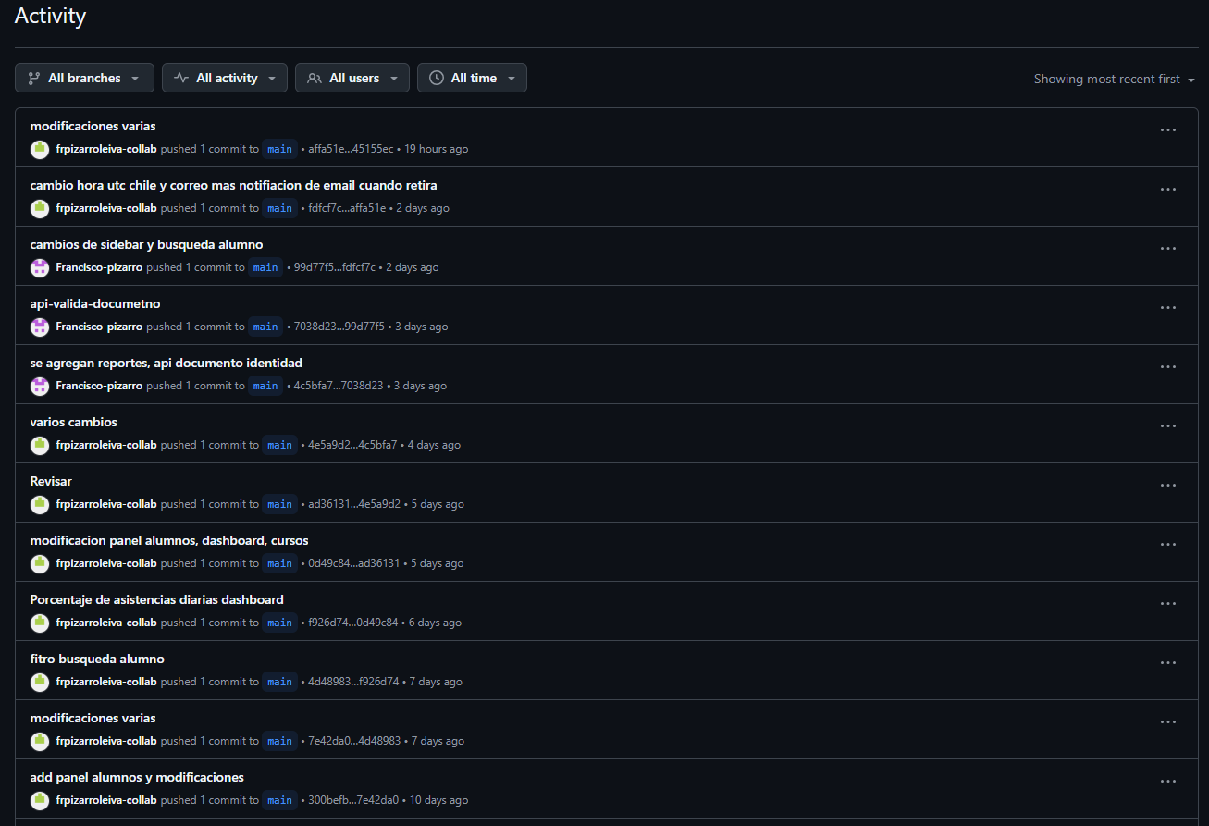
Ilustración 10.1. Commits backend

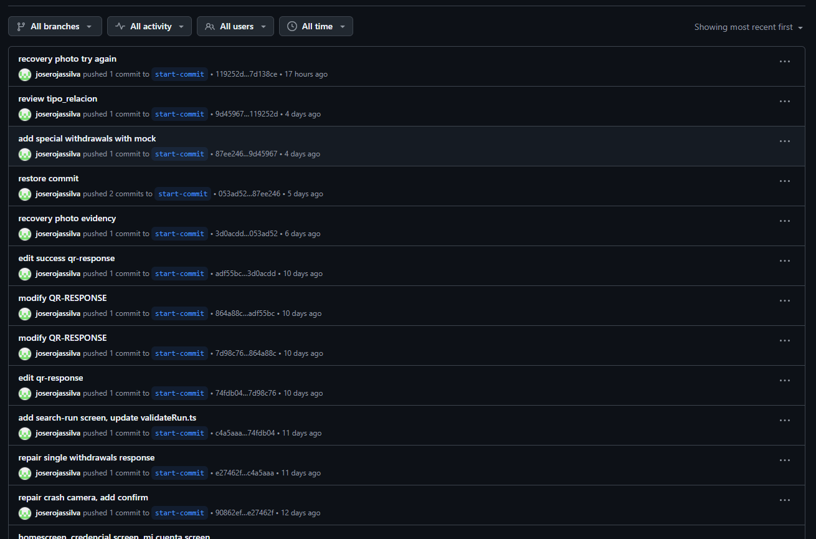
Ilustración 10.1. Commits front end

Desarrollo del proyecto

El desarrollo de SCODA se realizó combinando el trabajo técnico con una organización basada en Scrum. El equipo estuvo compuesto por dos integrantes con roles complementarios: uno con mayor foco en backend, base de datos e infraestructura y otro orientado al frontend móvil y experiencia de usuario. Esta distribución permitió avanzar en paralelo, pero al mismo tiempo exigió una coordinación constante para alinear los endpoints del servidor con las pantallas y flujos de la aplicación móvil.

Desde el inicio se construyó un Product Backlog a partir de las historias de usuario definidas para el sistema. Entre las principales se encuentran las relacionadas con la validación de identidad y retiro de alumnos por parte de docentes, la gestión de usuarios y roles por parte del administrador, el registro y consulta de historiales de retiros, la creación y mantención de fichas de alumnos y apoderados autorizados y la posibilidad de que los docentes consulten rápidamente los datos de contacto de las personas autorizadas en caso de emergencia. Estas historias se agruparon también en épicas (gestión de usuarios, gestión de personas y alumnos, solicitudes y retiros, auditoría, notificaciones, etc.), lo que ayudó a visualizar el alcance total del sistema.

El backlog se fue refinando en sucesivas iteraciones, quedando registrado en planillas de backlog priorizado y backlog refinado para cada sprint. En estas planillas se detallaron las tareas asociadas a cada ítem (modelar tablas, crear endpoints, diseñar vistas móviles, probar flujos de retiro, documentar APIs, entre otras) y se asignaron estimaciones de esfuerzo. Cada sprint comenzó con una Sprint Planning, donde se seleccionaron los ítems a trabajar según la prioridad y la capacidad del equipo. El avance se siguió mediante un scrumboard que reflejaba el estado de cada tarea (por hacer, en progreso, en revisión, listo), entregando visibilidad clara de la carga de trabajo y de los puntos donde podían existir bloqueos.

Las reuniones de seguimiento se realizaron tres veces por semana (lunes, miércoles y viernes), siguiendo la lógica de las dailies de Scrum. En estas instancias cada integrante respondía, de forma breve, qué había hecho desde la última reunión, qué pensaba hacer a continuación y si existía algún impedimento. Este ritmo ayudó a detectar problemas con anticipación, por ejemplo, cuando el frontend necesitaba un endpoint que aún no estaba implementado o cuando era necesario ajustar una historia de usuario porque la complejidad técnica resultaba mayor a la prevista. Estas sesiones quedaron registradas en planillas de dailies, que también sirven como evidencia del proceso de coordinación.

En paralelo a la planificación y gestión ágil, se dedicó una parte importante del trabajo al diseño del modelo de datos. El esquema relacional de SCODA, implementado en PostgreSQL, se encuentra normalizado hasta Tercera Forma Normal (3FN). El modelo se organiza en torno a entidades como persona, alumno, curso, establecimiento, usuario, persona_autoriza_alumno, estado_alumno, historial_estado_alumno, auditoria y notificacion, además de tablas de apoyo como documento_identidad, direccion, comuna, region y pais. Cada tabla representa un único concepto y todos sus atributos son atómicos: por ejemplo, los datos de identificación oficial (tipo de documento, país emisor, número) se separan en documento_identidad en lugar de mezclarse dentro de persona, y la información geográfica se distribuye entre direccion, comuna, region y pais, evitando redundancias.

La 3FN se asegura al eliminar dependencias transitivas entre atributos no clave. Así, campos como el nombre de la región o del país no dependen de la dirección en sí misma, sino de sus claves primarias en tablas específicas, y la relación entre alumnos y personas autorizadas se resuelve a través de la tabla intermedia persona_autoriza_alumno, evitando repetir información de personas dentro de la tabla de alumnos. Este nivel de normalización resulta adecuado para un sistema transaccional como SCODA, donde lo prioritario es la consistencia y la trazabilidad de los datos. En esta etapa no se consideró necesario desnormalizar el modelo, ya que el volumen de información esperado es manejable y las consultas habituales se basan en claves indexadas; en caso de requerirse reportes analíticos de mayor complejidad en el futuro, la estrategia prevista es construir vistas o un esquema de datos separado para analítica, manteniendo el modelo principal en 3FN.

Desde el punto de vista técnico, el trabajo se organizó por fases asociadas a los sprints. En la fase inicial se abordó el modelado de datos y la preparación de entornos: se definió el modelo entidad–relación en PostgreSQL, se creó el proyecto Django para el backend y se generó la base del proyecto en React Native para la aplicación móvil. En este período se implementó también el inicio de sesión con JWT, definiendo los modelos de usuario, la lógica básica de autenticación y la estructura de permisos según rol.

En las fases siguientes se avanzó hacia los flujos críticos del sistema. La aplicación móvil comenzó a consumir endpoints protegidos del backend; se implementaron las operaciones de consulta de alumnos, cursos y fichas; y se desarrolló la lógica para validar la identidad de la persona que retira a partir de su documento (cédula chilena, en sus formatos nuevo y antiguo, y documentos de extranjeros), comparando esta información con los datos registrados en la base y con las relaciones definidas en persona_autoriza_alumno. En paralelo se construyeron los formularios y vistas necesarias para que el administrador pueda mantener fichas de alumnos, registrar y actualizar apoderados autorizados, así como gestionar usuarios y roles dentro del sistema.

En los sprints posteriores se incorporaron las funcionalidades de registro de retiros y cambios de estado de alumnos, junto con la creación de tablas de historial que permiten revisar, a posteriori, quién retiró a cada alumno, en qué momento y bajo qué estado se encontraba. Se trabajó también en pantallas específicas para los docentes, pensadas para su uso cotidiano: desde la lista de alumnos de un curso se puede acceder a la ficha del estudiante, ver sus apoderados autorizados y obtener rápidamente los datos de contacto en caso de emergencia. Finalmente, se implementó un primer dashboard administrativo que resume algunos indicadores básicos, como cantidad de retiros por curso y estado general de los alumnos, sentando las bases para futuros módulos de analítica más avanzados.

A lo largo del proyecto se realizaron retrospectivas al término de cada sprint, en las cuales se analizaron los aspectos positivos, los elementos a mejorar y las acciones concretas para la siguiente iteración. Entre los aprendizajes destacados se encuentran la importancia de mantener el backlog siempre actualizado y realista, la necesidad de acordar bien las interfaces entre frontend y backend para evitar retrabajos y el valor de simplificar ciertas historias cuando el alcance original resultaba excesivo para el tiempo disponible. Estas reflexiones quedaron registradas en planillas de retrospectiva y permitieron aplicar una mejora continua en la forma de trabajar.

Gracias a esta combinación de organización (roles claros, reuniones periódicas, uso de planillas y scrumboards) y trabajo técnico incremental sobre un modelo de datos cuidadosamente normalizado, fue posible llegar a un prototipo de SCODA que integra los elementos centrales del sistema: gestión de usuarios y alumnos, definición de personas autorizadas, validación de identidad mediante documento, registro de retiros e historiales consultables por el establecimiento, además de una base sólida para futuras extensiones del proyecto.

Evidencias del desarrollo

El proyecto generó una serie de evidencias que permiten seguir la evolución del trabajo y entender el resultado alcanzado. Entre ellas se encuentran el modelo entidad–relación de la base de datos y su documentación asociada, los diagramas de arquitectura que muestran la interacción entre la aplicación móvil, el backend, la base de datos y el servicio de correo, y los distintos documentos del backlog priorizado y refinado para los cuatro sprints, incluyendo las planificaciones, los scrumboards y las retrospectivas.
En el ámbito técnico, el código fuente del backend en Django y de la aplicación React Native se encuentra versionado en GitHub, junto con las configuraciones de entorno y dependencias. A nivel de producto, se dispone de una serie de pantallas y flujos funcionales: inicio de sesión, visualización de cursos y alumnos, fichas de estudiantes con sus personas autorizadas, validación de identidad mediante documento, registro de retiros, consulta de historiales y un dashboard con cifras básicas. Finalmente, se elaboró documentación de los endpoints disponibles y un manual de uso dirigido a personal docente y administrativo, lo que facilita la comprensión del sistema y su posible despliegue futuro.

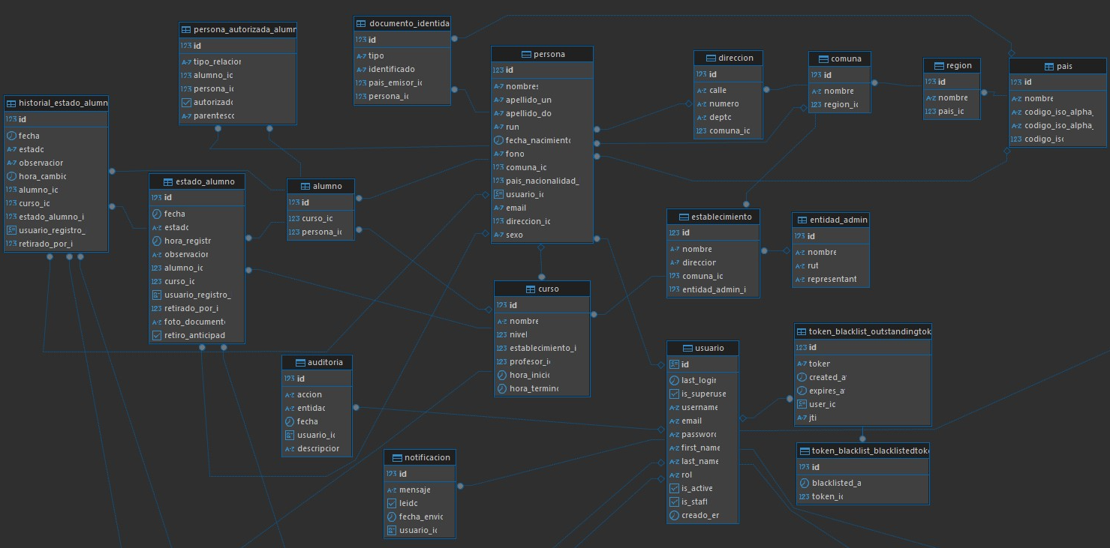
Ilustración 6.1. MER SCODA

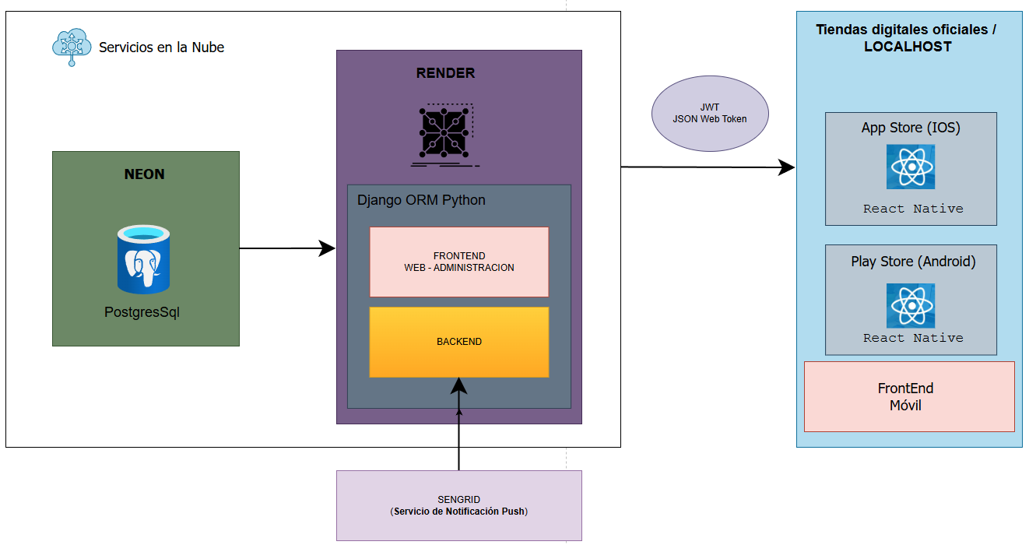
Ilustración 6.1. Arquitectura SCODA

Resultados e impacto

Al cierre del Proyecto APT se cuenta con un prototipo funcional que permite demostrar cómo podría operar SCODA en un establecimiento. La aplicación móvil y el backend trabajan de forma integrada para consultar la información del alumno, verificar quién está autorizado para retirarlo mediante su documento de identidad y registrar la salida en un historial que puede revisarse posteriormente. Esto transforma un proceso que antes descansaba en cuadernos y recuerdos en una secuencia con pasos definidos y soporte tecnológico.

Es importante señalar que, hasta el momento, SCODA no ha sido desplegado en un colegio real, por lo que no se dispone aún de métricas empíricas sobre su rendimiento o impacto. Sin embargo, a partir del diseño del sistema y de una estimación razonable de cómo se utiliza hoy el tiempo de los funcionarios, es posible proyectar algunos efectos esperados. En un establecimiento que registra manualmente todas las salidas de un ciclo de aproximadamente 300 alumnos, se estima que el uso de una herramienta como SCODA puede reducir tiempos de búsqueda de información, disminuir discusiones en la puerta relacionadas con autorizaciones poco claras y, sobre todo, mejorar la capacidad del establecimiento para responder ante consultas o reclamos, al contar con registros detallados de cada retiro.

Más allá del tiempo, el impacto más relevante se relaciona con la gestión del riesgo. Un solo caso de entrega mal aplicada puede derivar en denuncias, necesidad de apoyo psicológico para el estudiante y su familia, costos legales y daño a la reputación del establecimiento. El costo de implementar un sistema como SCODA en un colegio piloto es comparativamente bajo frente a esos potenciales efectos, por lo que, aun sin contar todavía con métricas reales, se puede afirmar que la herramienta tiene el potencial de aportar valor tanto en términos de seguridad como de gestión institucional.

Cierre y proyecciones

Desde el punto de vista formativo, el desarrollo de SCODA fue una oportunidad para integrar conocimientos técnicos y habilidades de gestión adquiridos a lo largo de la carrera. La experiencia de diseñar la arquitectura, construir el modelo de datos, implementar los servicios backend y conectarlos con una aplicación móvil permitió confirmar un interés particular por el desarrollo backend y la gestión de bases de datos, así como por la aplicación de metodologías ágiles en proyectos reales.

El proyecto también ayudó a clarificar el tipo de problemas que se desea abordar en el futuro: aquellos donde la informática no es un fin en sí misma, sino un medio para mejorar procesos en ámbitos como educación, salud u otros servicios públicos. A partir de esta experiencia, surge la intención de seguir profundizando en tecnologías de servidor, seguridad de la información y, en una etapa posterior, en áreas relacionadas con analítica y ciencia de datos, aprovechando la información que sistemas como SCODA son capaces de generar.

En cuanto a la evolución del propio sistema, una línea natural de trabajo es avanzar hacia una implementación piloto en un establecimiento interesado, lo que permitiría recoger datos reales, ajustar la experiencia de uso y validar las proyecciones de impacto.
También existe espacio para ampliar las funcionalidades, incorporando módulos de asistencia a clases, control de acceso a dependencias del establecimiento o indicadores de convivencia, siempre manteniendo el foco en la seguridad y en la trazabilidad de la información.

Conclusión

SCODA nació como respuesta a una necesidad concreta: dar mayor seguridad y orden al proceso de retiro de alumnos, un momento sensible para la comunidad escolar y que, sin embargo, suele gestionarse con herramientas muy básicas. A lo largo del Proyecto APT se pasó de esa observación inicial a un prototipo funcional que demuestra que es viable disponer de un sistema que centralice la información de alumnos y autorizados, valide la identidad de quien retira mediante documentos oficiales y registre cada entrega de forma estructurada.

Aunque el sistema aún no ha sido desplegado en un entorno productivo y no se dispone de métricas reales de uso, el diseño y la implementación alcanzados permiten proyectar beneficios claros en términos de seguridad, trazabilidad y gestión del riesgo, tanto para el establecimiento como para las familias y el personal. Desde la perspectiva del estudiante, el proyecto significó consolidar competencias técnicas y metodológicas, y confirmar un interés profesional por el desarrollo de soluciones con impacto social.

En síntesis, SCODA representa una base sólida sobre la cual es posible seguir construyendo: como sistema, puede evolucionar hacia pilotos y nuevas funcionalidades; como experiencia formativa, deja aprendizajes directos sobre cómo abordar problemas reales desde la Ingeniería en Informática y cómo organizar el trabajo para transformar una necesidad detectada en una solución concreta y defendible ante una comisión académica.

Evidencias de la aplicación

- Aplicación Mobile (React Native Expo)
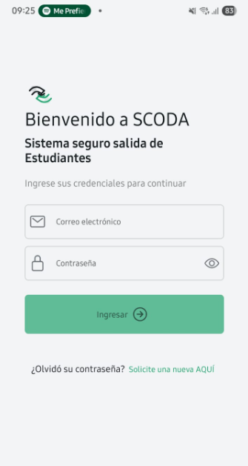
Ilustración 10.1. Login App Móvil

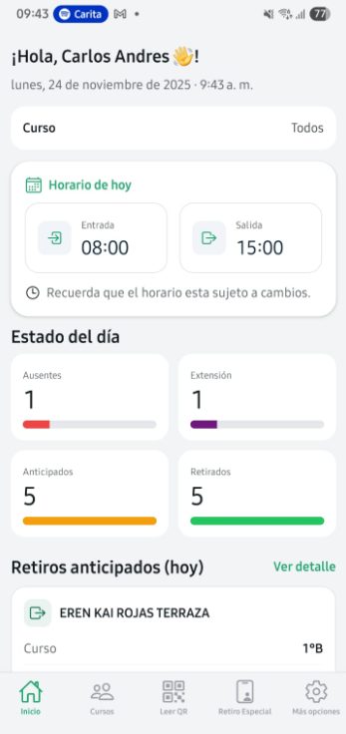
Ilustración 10.2. Home usuario

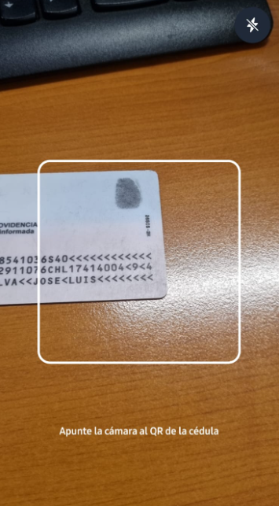
Ilustración 10.3. Lectura cedula de identidad chilena
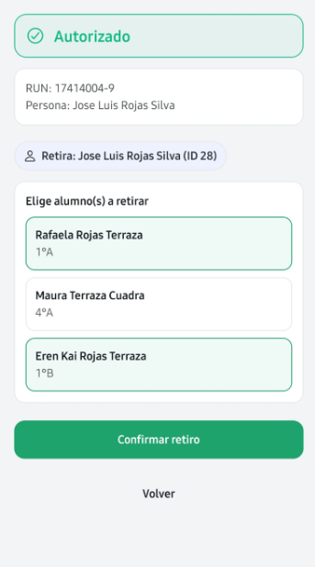
Ilustración 10.4. Respuesta de autorizados
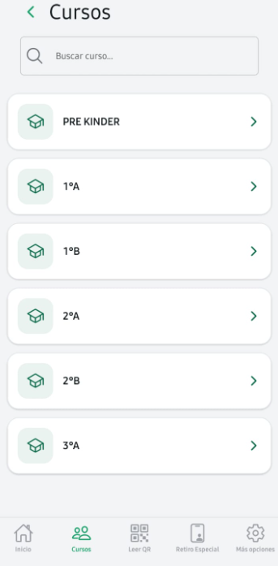
Ilustración 10.5. Listar cursos

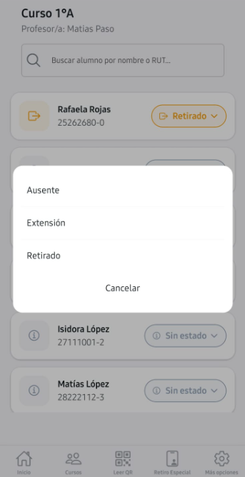
Ilustración 10.6. Cambio manual estado alumno

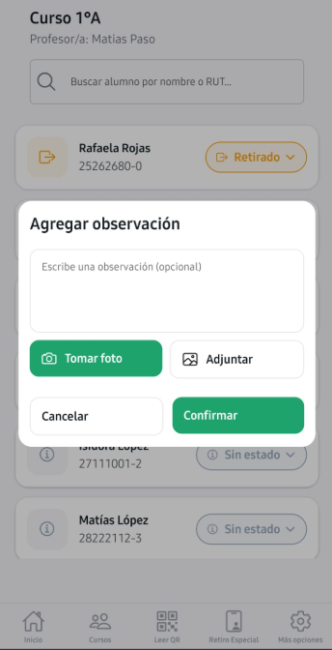
Ilustración 10.7. Opciones de respaldo cambio manual

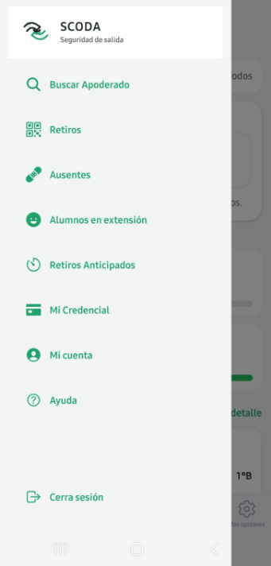
Ilustración 10.8. Menú lateral
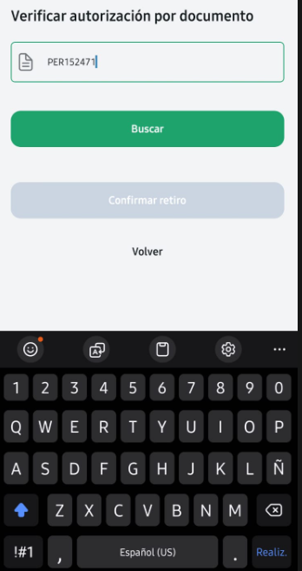4
Ilustración 10.9. Búsqueda por documento de identidad o Pasaporte (Personas extranjeras)
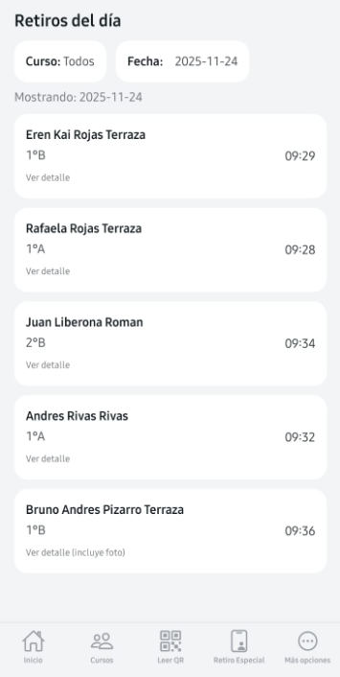4
Ilustración 10.10. Listar Retirados

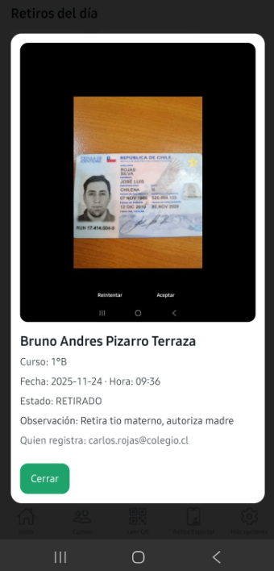4
Ilustración 10.11. Detalle retiro (evidencia foto)

- Aplicación Acceso Web administrativo

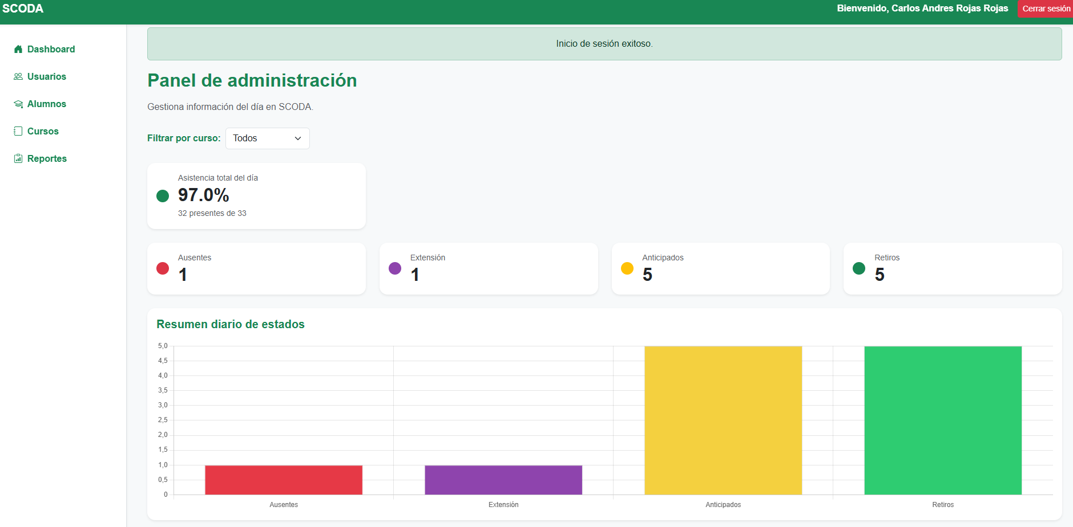
Ilustración 10.12. Dashboard Acceso Web administrativo

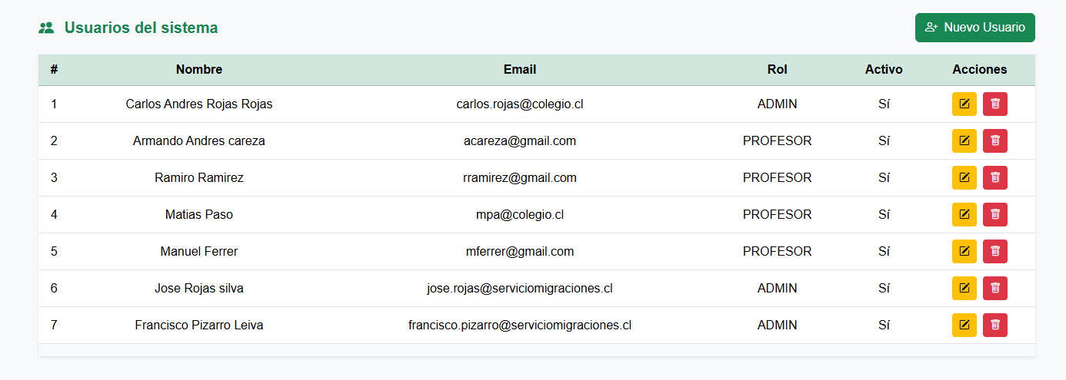
Ilustración 10.12. CRUD usuarios
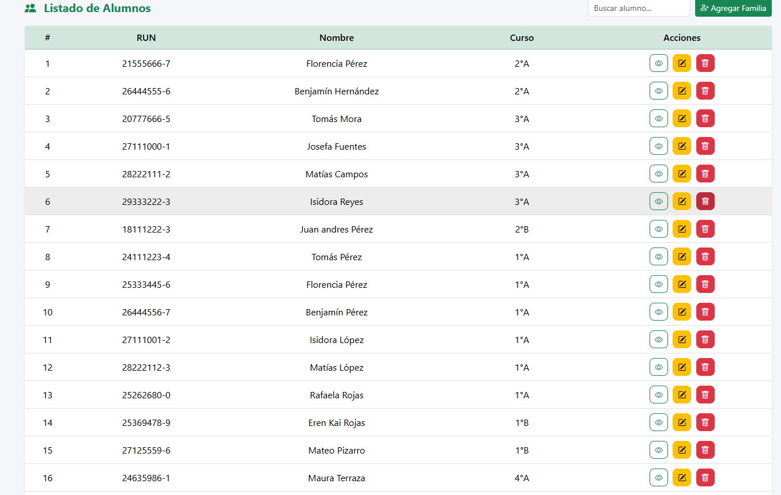
Ilustración 10.13. CRUD alumnos (Familia)

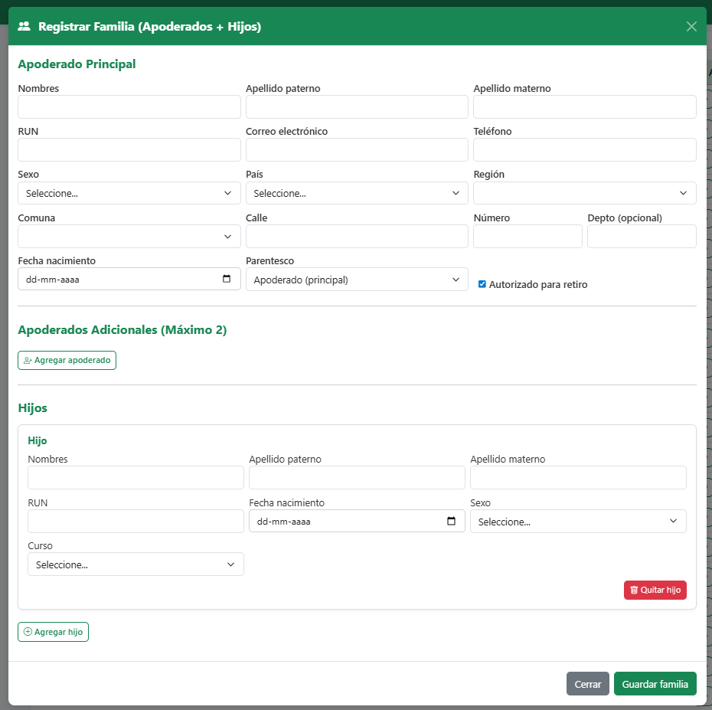
Ilustración 10.14 Formulario Crear alumnos (Familia)

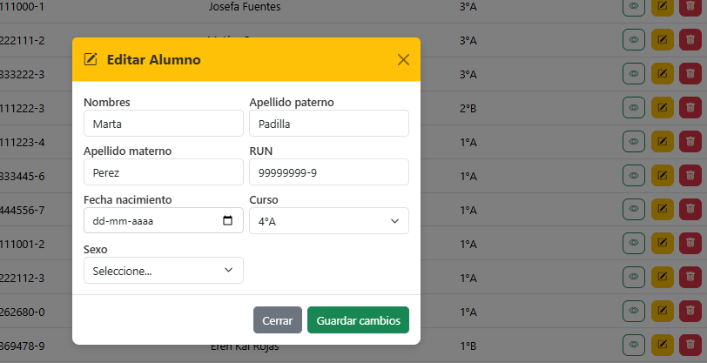
Ilustración 10.15. Formulario Editar alumnos (Familia)

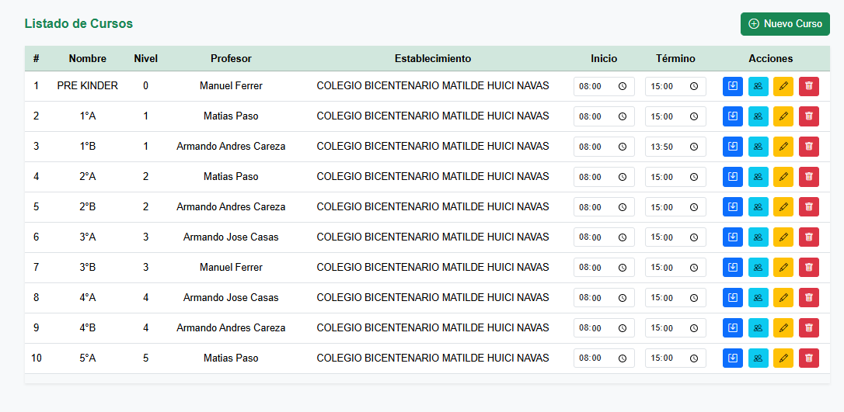
Ilustración 10.16. CRUD cursos

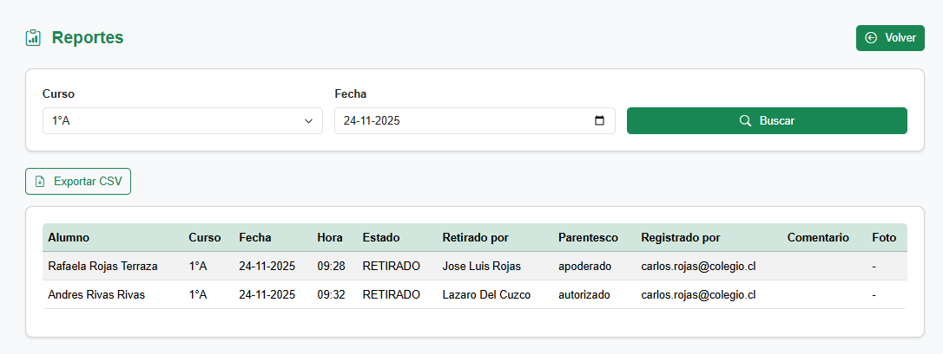
Ilustración 10.17. Reporte “retirados”

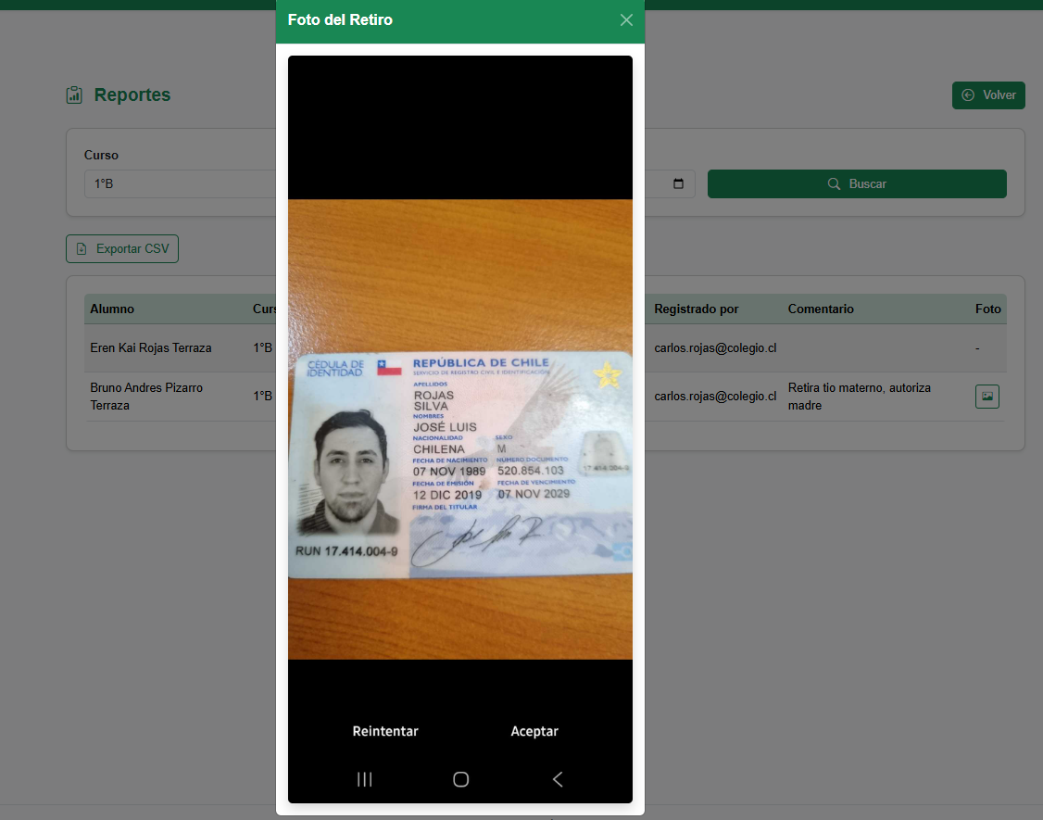
Ilustración 10.18. Reporte “retirados” – detalle

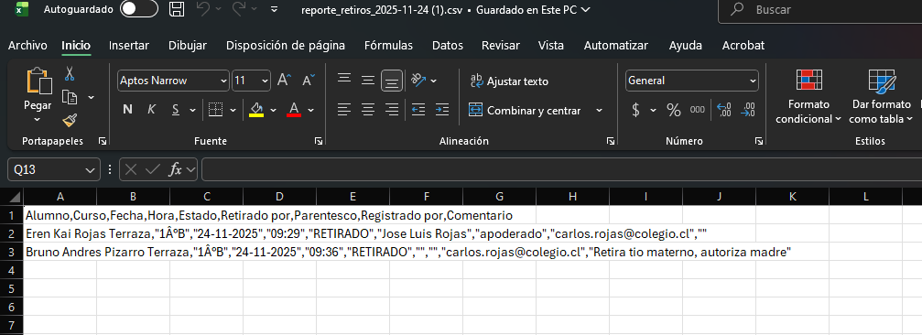
Ilustración 10.19. Exportar reporte CSV

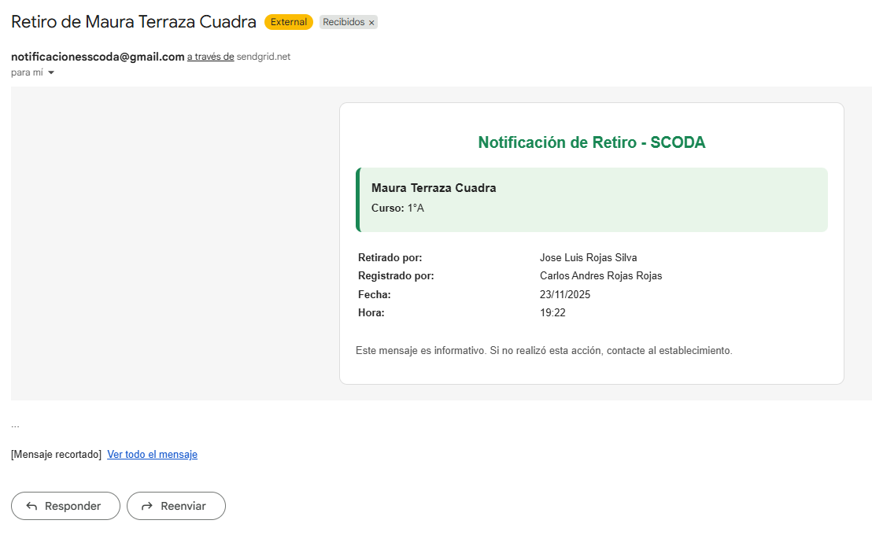
Ilustración 10.20. Notificación retiro de alumno

